Практическая работа №3

Объемы землянных работ
Для выполнения расчетов объемов основных работ принимаем поперечный профиль земляного полотна с высотой насыпи Н, полученной как среднее значение высот насыпей на всем протяжении строящегося участка.
Высота насыпи без учета дорожной одежды hн определяется выражением:
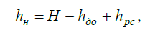
где Н – средняя высота насыпи с учетом толщины слоев дорожной одежды hдо, м; hрс – толщина растительного слоя.
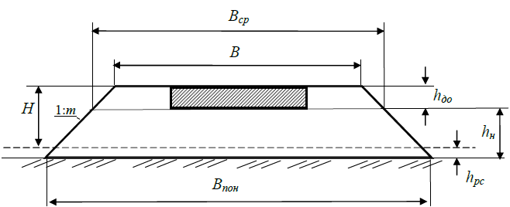
Рис. 3.1. Схема к определению геометрических размеров насыпи при возведении из грунтов сосредоточенного резерва:
В – ширина земляного полотна поверху, м; Вср – «срезанная» ширина земляного полотна по низу дорожной одежды, м; Впон – ширина основания насыпи, м; Н – средняя высота насыпи с учетом дорожной одежды (рабочая отметка из продольного профиля), м; hдо – толщина дорожной одежды, м; hн – высота насыпи без учета дорожной одежды; hрс – толщина растительного слоя; 1:m – коэффициент заложения откосов насыпи

Объем грунта V, необходимого для отсыпки насыпи, определяется следующим выражением:
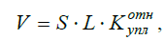
где S – площадь поперечного сечения насыпи, м2; L – протяженность строящегося участка, м (принимаем 1000 м); – коэффициент относительного уплотнения, принимается по табл. 3.1.
Коэффициент относительного уплотнения – отношение требуемой плотности грунта в насыпи ρн к его плотности в резерве ρр.
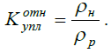

Таблица 3.1
Значения коэффициента относительного уплотнения
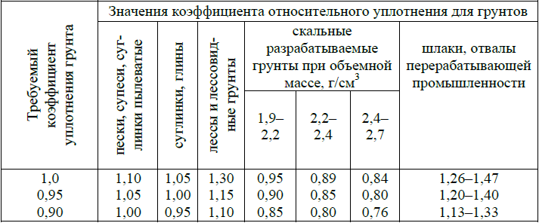

Этот коэффициент показывает, насколько плотность уплотненного грунта в насыпи больше естественной плотности грунта резерва, используется для определения объемов оплачиваемых земляных работ с запасом на уплотнение.
Для нахождения величины коэффициента относительного уплотнения необходимо знать величину требуемого коэффициента уплотнения – отношение плотности сухого (скелета) грунта в насыпи к максимальной плотности сухого грунта при стандартном уплотнении, который служит для оценки степени уплотнения грунта и принимается по данным табл. 3.2.
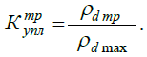
Следует учесть, что при возведении высокой насыпи для нижней и верхней ее частей значения требуемого коэффициента уплотнения могут отличаться друг от друга, следовательно, и значения относительного коэффициента уплотнения будут иметь разные величины.
Таблица 3.2
Значения требуемого коэффициента уплотнения
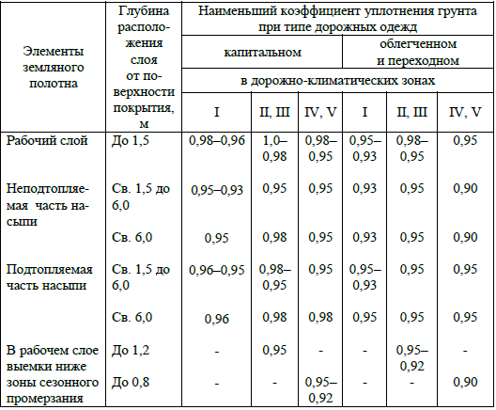
Примечания:
1. Большие значения коэффициента уплотнения грунта следует принимать при цементобетонных покрытиях и цементогрунтовых основаниях, а также при дорожных одеждах облегченного типа, меньшие значения – во всех остальных случаях.
2. В районах поливных земель при возможности увлажнения земляного полотна требования к плотности грунта для всех типов дорожных одежд следует принимать такими же, как указано в графах для II и III дорожно-климатических зон.
3. Для земляного полотна, сооружаемого в районах распространения островной высокотемпературной вечной мерзлоты, коэффициенты уплотнения следует принимать такими же, как для II дорожно-климатической зоны.

Для определения объемов грунта важно знать геометрические размеры и площадь поперечного сечения насыпи, имеющего вид трапеции

